 | ふくりゅう | 特定非営利活動法人  日本下水文化研究会会報
 | ふくりゅう | 発行責任者 酒井彰（運営委員会代表）
 | ふくりゅう | 平成23年10月17日 通巻70号

- コントロールキー（Ctrlなど）を押しながら目次の各記事の文字をクリックすれば、見たいページに移動できます。
ふくりゅう70号目次
第11回下水文化研究発表会案内 1
2011年度バルトン忌、バルトン賞授与式 4
海外活動の動向：プロジェクトサイトの水害被災 6
第52回定例研究会案内 8
出版案内「江戸の上水道と下水道」 8
旧事九官録 巻19 世界一有名な便器の事 9
バングラデシュ便りNo. 18 笑い 11
運営委員会から 12
編集後記 13
研究発表会参加申込書

第11 回下水文化研究発表会案内
下水文化研究発表会は、隔年で開催際しておりますが、すでにご案内のように本年11月12日（土）、6年ぶりに大阪で開催いたします。プログラムが決まりましたので、ご案内申し上げます。ふるってご参加いただきますようお願いいたします。

１ テーマと趣旨
東日本大震災では、巨大地震と津波により未曾有の大災害を引き起こし、各地域での懸命の復旧努力にもかかわらず、なかなか復興の方向が見えてまいりません。地域の人々の健康に直接かかわる衛生・屎尿の管理という面では、災害時緊急トイレの支援などが行われたものの、下水処理場の復旧には、今後さらに多大な時間とコストがかかることが明らかになってきました。さいわい、厳しい節電が求められた夏場においても、病気の流行などは伝えられませんでしたが、下水処理場の復旧までの間の屎尿処理のあり方、さらに、今後の復興のなかで、被災地における下水処理システムの再考、転換も重要な課題となっています。
研究発表会では、より長い歴史的観点から、衛生ならびに環境の危機とその克服について、稲場紀久雄氏（水制度改革国民運動推進委員会委員長、大阪経済大学特認教授、本会評議員）より、基調講演をいただきます。また、今回「危機管理と衛生」をテーマに論文を募集いたしましたところ、期待以上の応募があり、いくつかの論点が提示されております。
このほかの研究発表につきましては、前回同様、「水文化史」、「水文化活動」、「水文化研究」、「海外水文化」とし、幅広い分野で活動されている方々からの応募に配慮いたしました。今回、前回を大幅にうわまわる応募があり、日ごろの研究成果を共有し、これをもとに議論する機会が設けられたものと思います。
研究発表会翌日の「下水文化を見る会」では、寝屋川南部流域下水道「竜華水みらいセンター」（八尾市）を見学いたします。こちらの方への参加もお待ちしております。

２ 後援・協賛
下記団体より後援ならびに協賛をいただきました。
後援： 大阪府、兵庫県、大阪市
協賛： 関西水環境ネット（構成団体 大阪府河川ボランティア、NPO水道事業活性化懇話会、NPO日本下水文化研究会、NPOびわこ・水ネット、NPO京都・雨水の会、NPO野生生物を調査研究する会、恩智川環境ネットワーク会議、NPO法人下水道と水環境を考える会・水澄、NGO地球環境広場、大阪府下水道ボランティア）

３ プログラム
日時： 11月12日（土） 10:00－ 17:00 （9時30分受付開始）
会場：大阪NPOプラザ（大阪市福島区吉野4－29－20）：案内図は巻末にあります
- 来賓挨拶 10:00～10:15
- 基調講演 10:15～11:45
「歴史に学ぶ環境危機克服のポイント～私の下水道進化論～」
水制度改革国民運動推進委員会委員長・大阪経済大学特任教授 稲場紀久雄
【講演要旨】
わが国の歴史を通観すると、下水道に関わる深刻な環境危機が三度見出せる。現在は、その三度目で、最も深刻な危機の中にある。一度目は1200年から1300年前で、この時は藤原京や平城京が放棄された。危機克服のために、およそ1000年にも亘って様々な工夫が試みられ、江戸時代の下水道システムが出来た。二回目は100年から130年前で、この時は東京や大阪が死の街と化した。そこで、西欧型の近代下水道が導入された。近代下水道は、戦後60数年間に急速に整備され、今では完備に近い。しかし、この間に重大なミステークが幾つかあった。また普及を急ぐあまりに、このシステムを日本の地域的文化的特性に合わせる努力を怠った。阪神淡路大震災や東日本大震災という未曾有の大災害の中で、これら全ての問題が一気に噴出した。その結果、下水道が普及しているのに逆に被災地域の衛生環境が危機的となる事態に陥っている。基調講演では、過去に経験した二度の環境危機とそれらを克服した顛末を吟味すると共に、現下の環境危機を克服するために避けて通れない根本的な技術システムと関係制度の改革の必要性について論じる。

- 研究発表（各発表時間は質疑応答を含め30分です） 12:30～16:10
番号 | 氏 名 | 所 属 | 題 目 | 時間
セッションⅠ |  |  | （座長：酒井 彰）
1 | 畑 惠介 | 神戸市下水道河川部 | 災害に強い神戸市下水道ネットワーク | 12:30～
2 | 豊島 正久 | 日本上下水道設計㈱ | 送水管路の危機管理に関する調査事例 | 13:00～
3 | 井沢 正名 | 糞土研究会 | 生態系の要は「ウンコ」 | 13:30～
4 | 酒井 彰 | 流通科学大学 | 衛生にかかわる海外開発援助の方向性～日本下水文化研究会の活動を通して～ | 14:00～
休 憩 (14:30～14:40)
5 | ○Q. Azaduzzaman  Md. M. Uddin Parvez  Kunio Takahashi | JADE Bangladesh Office | Evaluation of Community Based Organization’s Activities for Appropriate Management of EcoSan Toilets in Rural Areas of Bangladesh | 14:40～
6 | ○坂本麻衣子  堺 正年  酒井 彰 | 長崎大学大学院  同  流通科学大学 | 国際開発援助事業の評価に関する一考察 | 15:10～
7 | 山村 尊房 | 日本水フォーラム | BOP人口を対象とした新しい水ビジネスモデルへのアプローチ | 15:40～
誌上 | 渡邉 勝美 | パシフィックコンサルタンツ㈱ | 東日本大震災と今後の下水道 －これからの汚水移送方式のあり方－
誌上 | 桂川 雅信 | 全国水の相談所 | 物質循環から考える都市の廃棄物処理と危機管理
誌上 | Md. M. Uddin Parvez | JADE Bangladesh Office | Struvite Formation and Nutrient Analysis to Asses the Application Suitability in Compare with Chemical Fertilizer
誌上 | S. Md. Nazim Uddin V. Muhandiki  A. Sakai  A.A. Mamun  S. M Hridi | Nagoya University  Ditto  UMDS  BARD  Manarat Inst. Univ. | Assessment of Acceptance and Replication of Urine Diversion Dehydration Toilets in Rural Muslim Communities in Bangladesh

セッションII |  |  | （座長：木村 淳弘）
1 | 神吉 和夫 | 神戸大学大学院 | 城下町・高松の都市水利 | 12:30～
2 | 延澤 栄賢 | 真宗大谷派（東本願寺）宗務所 | 明治期の防火設備「本願寺水道」敷設のあゆみとその文化的価値 | 13:00～
3 | ○金 度源  荒川 昭治  大窪 健之 | 立命館大学大学院  建設技術研究所  立命館大学 | 明治期の防火用水配水管「本願寺水道」における保存と活用 | 13:30～
4 | 山野 寿男 | 日本下水文化研究会 | 大阪市における水環境の変貌 | 14:00～
休 憩 (14:00～14:10)
5 | 木村 淳弘 | 日本下水文化研究会 | 戦後の寝屋川改修計画から見る昭和30年頃の大阪 | 14:40～
6 | 山野 寿男 | 日本下水文化研究会 | 日本最初の下水道ポンプ場－大阪市本田抽水所－ | 15:10～
7 | 地田 修一 | 日本下水文化研究会 | 屎尿の臭いの記憶 | 15:40～
誌上 | 山野 寿男 | 日本下水文化研究会 | 大阪市下水道前史
誌上 | 関野 勉 | 日本下水文化研究会 | トイレマナーから見るトイレ文化
セッションIII |  |  | （座長：藤田 俊彦）
1 | 的場 令基 | 兵庫県下水道課 | 揖保川の清流復活と最新汚泥溶融設備 | 12:30～
2 | 間渕 弘幸 | （財）都市技術センター | 動き出した大阪市 水・環境ソリューション機構（OWESA） | 13:00～
3 | ○宮崎 隆介  小沢 和夫  楠本 光秀 | 下水道と水環境を考える会・水澄 | 下水道休日スクール－大阪市下水道科学館におけるNPO水澄の活動－ | 13:30～
4 | ○前田 勝彦  盛田 正敏  船本 浩路 | 市民ボランティアネットワーク｢石津川に鮎を｣ | 鮎をシンボルとした市民活動グループによる都市中小河川の環境改善の取り組み | 14:00～
休 憩 (14:30～14:40)
5 | NPO法人野生生物を調査研究する会  （○今西将行） |  | 第7シリーズ「生きている淀川」 | 14:40～
6 | 内田信一郎 | 株式会社 新洲 | カリフォルニア州南部沿岸地域の下水道整備と水資源不足･水環境問題 | 15:10～
誌上 | 上田 正幸 | 京都・雨水の会 | 嵐電沿線協働緑化プロジェクト
誌上 | 中西 嘉則  長谷川明巧 | 大阪府東部流域下水道事務所 | 竜華水みらいセンターの高度処理水による都市の水辺空間の創造
誌上 | 上栫 勇一  大屋 弘一 | 大阪府都市整備部下水道室 | 寝屋川流域下水道竜華水みらいセンターにおける上部空間の有効活用について
- 座長報告 各セッション座長による総括報告 16:20～16:50
- 閉会の辞 日本下水文化研究会運営委員 高橋 邦夫 16:50
- 懇親会
研究発表会終了後、懇親会を開きます。是非ご出席いただき、交流を深めていただければと思います。
懇親会参加費：お一人3,000円

４ 下水文化を見る会
「下水文化を見る会」を下記の要領で実施いたします。ふるってご参加ください。
日 時： 平成23年11月13日（日）9時30分～12時00分
集合場所： JR大和路線（関西本線） JR久宝寺駅
集合時間： 午前9時30分
見学場所： 大阪府寝屋川南部流域下水道 竜華水みらいセンター
※歩きやすい靴、服装でご参加ください。小雨決行。
５ 参加費および参加申込方法
参加費：無料、ただし、講演集（1,500円）は当日お渡しいたします。
参加ご希望の方は11月4日（金）までに、はがき、FAX、e-mailにてお申込みください。
参加申込書は、巻末にあります。
問合せ先
（関西支部関係の方）  NPO法人日本下水文化研究会開催支部 事務局  〒630-0239 奈良県生駒市青山台117-86  FAX：0743-76-0761 e-mail：k-atsuhi@kcn.ne.jp | （そのほかの方）  NPO法人日本下水文化研究会 事務局  〒162-0067 新宿区富久町6-5 NJS富久ビル別館3階  FAX：03-5363-1129 e-mail：jade@jca.apc.org
目次に戻る
2011年のバルトン忌とバルトン賞授与式
今年のバルトン忌は、８月５日、東日本大震災による計画節電が施行される中で、多くの参加者のご高齢もあり、猛暑による熱中症などの懸念を抱えながら行われた。
午前中、流れの速い雲の間から注ぐ、強烈な陽光の中での恒例の墓参に引き続き、午後からは日本水道会館へ場所を移動してバルトン賞授与式が行われた。その際、「（現代語訳）バルトンの日本十都市衛生状況報告書」が頒布され、その訳者である栗田先生の受賞講演、そして稲場先生の特別講演「バルトンと震災対策」を拝聴でき、充実した半日を過ごすことができた。
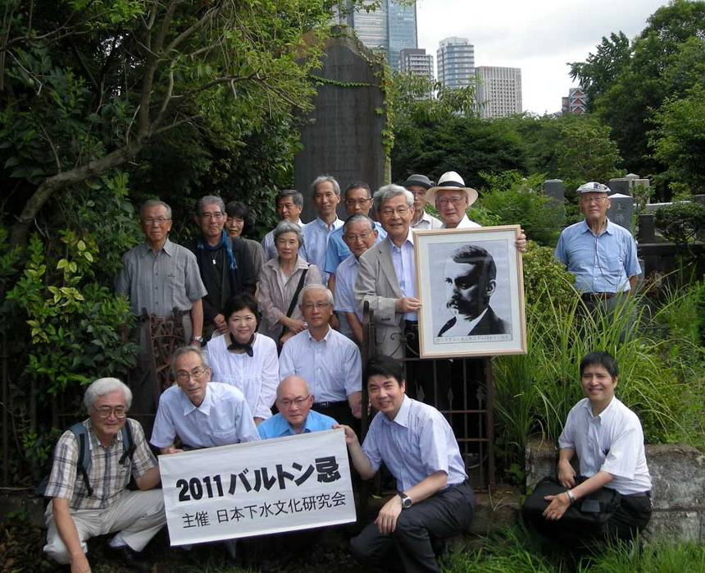
2011年バルトン忌
上記報告書は、バルトンが国内で手がけた28都市のうち10都市の衛生状況報告書である。報告書の内容は、まず、対象とした都市の衛生状況の診断であり、そして給排水計画の骨子の提示である。以下にいくつか驚嘆すべき事項を拾い出してみる。
まず、対象とする都市の、居住地、農地などの生業、給水・排水系統、河川、海域などが、衛生状況から見たひとつの有機的なシステムとして捕えられていることである。主な用水取水点、排水点などを明瞭にしつつ、給水・下水施設の機能配置に留意していることである。したがって、下水の吐き口における河川流況の低水概念、海域の干潮概念などが明瞭に示されている。また時代は、殖産興業を背景に主要都市への人口流入期・急激な増加期である。10年後を視野に、社会統計資料、水文資料などの整備がおぼつかない中で、しかも限られた調査時間の中で、現場主義に徹したからこそ、次世代に引き継がれた計画の道筋を示しえたのであろう。この事実は、稲場先生著「下水道論の歴史的探訪」に見られるエピソード“豪雨を押して行った下水改良踏査行”（p.156）にも明らかである。
また、当時の屎尿処理は農地還元が主であり、下水は主に雑排水を対象としたものであり、基本的に分流式を採用している。これは日本における屎尿汲み取り文化を前提にした理にかなったものである。現在では更に、屎と尿を分離するという発想も出ているが。かといって、広島市における大田川デルタ地域では、多分集水面積が小さいという判断からであろう、合流式を採用しており、柔軟な発想のできる実用主義者であったこともうかがえる。円形管と馬蹄形管の選択なども実用的な観点から選択を判断している。
そしてもう一つ、時代を反映した記述は、工科大学の卒業研究論文の参照に言及していることである。司馬遼太郎によれば、明治政府は欧化文明の配電盤であった。富国強兵・殖産興業という国策の中で、西洋文明を咀嚼し、全国に配布した。それらには、統治制度、教育、技術などが該当するが、唯一の帝国大学はその原動力をなした。バルトンが当時、工科大学の教授であったことは、彼の学生は、今日の要請、あるいは明日の要請に応える研究に没頭し、それは即、現場への適用となって展開、事業化したものと思われる。田辺朔朗の琵琶湖疏水は顕著な事例として引用されがちであるが、工科大学卒業後わずか23歳で現場監督を履行したのである。こうした凄まじい技術の取得と実用的応用は、必ずしも後世に名を残した成功者ばかりを生んだわけではない。古市公威にまつわる伝説的な偉業の背面には多くの挫折者もいたことだろう。分野は異なるが、漱石の発狂寸前の苦悩はその一例である。
それはともかく、もう一つ付け加えておくべき事は、長与専斎のもとでバルトンが携わった“東京市下水設計案”の予算である。総工費350万円、そのうち海外依存品分が31万円、海外依存率がわずか9％であったという記述である（前出「下水道論の歴史的探訪」p.174）。バルトンが国内の資源・資材をいかに有効に活用すべきであるという基本的な思想を有していたこと、一方で、西南の役後10年、殖産興業の実が確実に上がっていたという証左であろう。
ひとつイメージが湧きにくい表記として、報告書の中でしきりに、“管内掃除用水溜”があった。下水管の清掃用フラッシュ水桶の設置である。これは「下水道論の歴史的探訪」のp.167に示されている図（蓄水槽）のことで多分間違いは無いであろう。
小稿を起こすにあたり、本会の関わってきたバルトンに関わる著書、文献の類にひととおり目を通しなおした。このような動機付けは、栗田先生の現代語訳「バルトンの日本十都市衛生状況報告書」の出版に帰するものであり、改めて深い感謝の意を表するものであります。 （運営委員 高橋邦夫記）
目次に戻る

海外活動の動向：プロジェクトサイトの水害被災
現在、タイの洪水のニュースが頻繁に報道されていますが、バングラデシュは、今年もガンジス川以南の多くの地域が長期の洪水被害に見舞われています。JADEのプロジェクトサイトの多くで被害を受けていますが、今回は、2010年度にエコサン・トイレとポンド・サンド・フィルター（PSF）を導入したバンシバリア村の被災状況を報告します。
筆者はこの村を対象に、施設導入後、村の人たちの水・衛生を含めた生活環境に対する意識がどう変わっていくか、施設管理を通してコミュニティ内の人間関係にどんな変化が生じるのかといったことを調査しています。9月中旬に訪問した際、流れ込んだ洪水が、土砂の堆積等によりなかなか引かず（Water loggingと言われている）、すでに2ヶ月以上にわたり、浸水が続いている状況でした。事前にスタッフから村の人たちが何に困っているのかと尋ねると、ジュートが収穫できず収入がない、そのため食料が不足しがち、皮膚病に罹る人が多いと言うことでした。そこで、訪問する際、食糧支援と病気の程度を判断して薬の支援を行うことにしました。
まず、村を訪問する際、日本で言う干飯（1日分）と砂糖を世帯分用意して、全世帯に配ろうとしました。ところが、急に、家族が増えて30世帯分足りなくなり、夕方スタッフが再度届けなければなりませんでした。老夫婦を別家族にカウントしてくれと言うことなのでしょう。近所の村からもやってきましたが、際限がなくなるのでこれは断りました。
村の中を歩いてみて、いちばん驚いたのは、土で作った家の多くが、長雨に打たれて崩れてしまっていることでした。立て直すときのために、屋根瓦だけが積まれていたり、浸水しているので、よそのうちの庭を借りて、とりあえずフレームだけの家で生活している家族もあったりしました。
しかし、建設したエコサン・トイレは、泥水でアクセスがしにくいものもありますが、万全でした。おかげで、これまでの洪水被害を受けたときと比べて、下痢などの健康被害は驚くほど少ないことがわかりました。水や衛生設備を除いて、条件が類似する近くの村との比較も行いましたし、皮膚病の程度を診断しに来てもらった医師たちも驚いていました。この医師たちは、JADEスタッフのアジャッドの友人で、病院に勤めていますが、貧しい人たちのためにクリニックを開設している人たちです。ともかく、単に洪水期にもトイレが使えるというだけでなく、衛生状態が悪くなりがちな状況下で、下痢症などの患者が減ったということは、大きな成果と考えていいでしょう。多くのピットラトリンは浸水して使えなくなっているので、エコサン・トイレがなければ野外排泄になってしまうところですが、エコサン・トイレ・ユーザーにシェアーさせてもらっているそうです。
医師たちの診断の結果、皮膚病は疥癬で、患部だけでなく、体中を白く塗る塗布剤（たぶんそのような薬がかつて日本でもあったような気がします）を用意し、必要な人は村のヘルスワーカーを通して受け取るようにしました。そうでなければ、みんなが薬をもらいたいと言いだしそうです。疥癬は、不潔になった水に触れることで罹る皮膚病で、感染力が強いと言うことで、先の塗り薬は発症していない家族も塗りなさいと言うことでした。いつになるかわかりませんが、洪水が引いたらさらし粉で家の周りを消毒ことも必要だと言われました。こういう仕事は、共同でやってこそ意味があるので、施設の管理にあたっているCBO（Community Based Organization）がやるべきだと思うのですが、彼らはほかの村人の協力が得にくいからという理由で積極的ではありません。
水害リスクの高い人たちと付き合っていくことになるので、今回のような経験もだいじにしたいと思います。また、エコサン・トイレへの需要も高まっているようです。特定のプロジェクトに依らなくても、こうした需要にこたえられるようにするため、ロー・コスト・デザインと建設費を貸し付けるマイクロクレジットなどを真剣に考える必要が高まってきていると言えます。 （文責 酒井 彰）

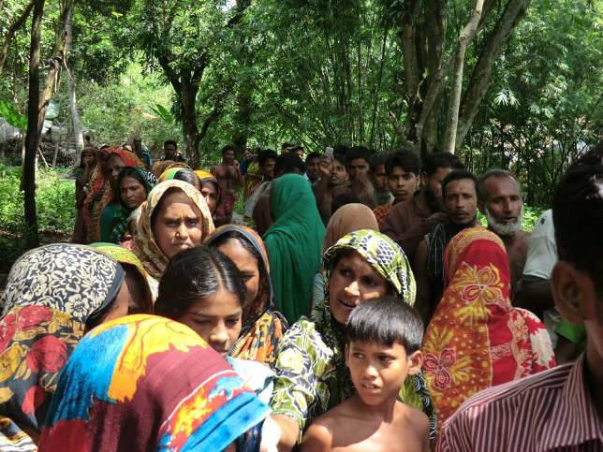  食料配布を待つ村人 | 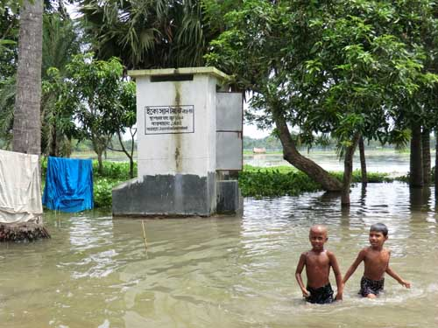  洪水期でも使用できるエコサン・トイレ
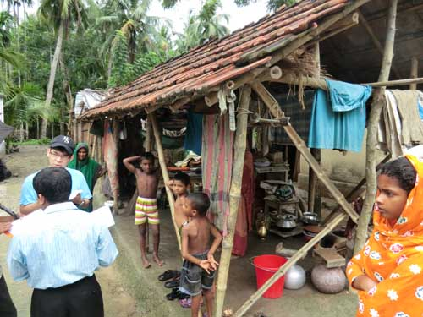  壁のない家で生活する家族 | 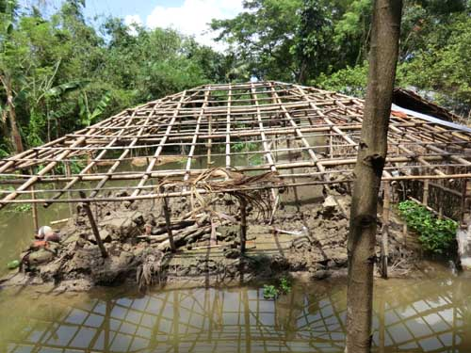  土の壁が雨で崩れた家屋
目次に戻る
第52回定例研究会のご案内
日時：平成23年10月23日（日）
場所：小平市ふれあい下水道館
西武国分寺線鷹の台駅下車・徒歩8分
小平市上水本町1－25－31 電話042－326－7411
講師： 新保和三郎 氏（元 本会会員）
演題：「東京・下水道よもやま話」
内容：戦後・東京の下水道事業を本格的に展開するに当たり模索した行財政計画の軌跡を振り返り、感慨を述べる。同時に、テレビで放映された広報番組「こんにちは東京 地下１世紀１万キロ」（昭和57年、テレビ朝日、30分）を上映する。なつかしい映像がふんだんに紹介され、講師も出演者の一人としてコメントを加えている。なお、屎尿・下水研究会 文化資料－３「 論考－トイレと下水道－」をテキストとして、席上配布します。
目次に戻る

出版案内
本会評議員の栗田彰氏が分担執筆された「江戸の上水道と下水道」（江戸遺跡研究会著）が吉川弘文館より出版されました。目次は以下のとおりです。
江戸の水…古泉 弘／江戸の上下水と堀―江戸城外郭を中心に―…後藤宏樹／四谷～牛込地域の上水遺構…栩木 真／江戸遺跡における上水道の構造と目的について…斉藤 進／江戸の町屋の上下水―東京都中央区の町屋の遺跡から―…仲光克顕／台東区内遺跡調査検出の上水・下水関連遺構…小俣 悟／ネットワークとしての江戸の上水―玉川上水以前を考える―…波多野 純／江戸上水の御普請について―「玉川上水留」を読む―…肥留間 博／江戸の下水史料…栗田 彰
栗田さんご本人から紹介していただきます。
これまでは江戸の上・下水道の史料は文献や絵画によることが多かったのですが、都内のあちらこちらで江戸時代の遺構が発掘調査され、次第にその実体があらかにされてきています。本書はそういった遺跡調査のなかで明らかになった江戸の武家屋敷地や町屋の上水道と下水道の様子を知ることが出来ます。それは単に江戸時代のある一時期の 上・下水道のありさまではなく、時代の移り変わりに伴う上・下水道の移り変わりも知ることが出来ます。少々、お高い本ですが、貴重な資料になる一冊だと思 います。
目次に戻る

旧事九官録巻19
世界一有名な便器の事
本会運営委員 森田 英樹

1998年、美術館のリーフレットを手にした。男性用小便器が1個横たわり、上には大きく『なぜ、これがアートなの？』と書かれている。衝撃的なデザインのリーフレットであった。私も『なぜ、これがアートなの？』自問自答するばかりである。答えは無い。有名な芸術家の作品なのか、奇を衒う新進若手芸術家の作品であるのか、どのような謂れのある便器なのか、芸術を解さ無い私にとっては、皆目見当がつかない。展示を行っている川村記念美術館も寡聞にして知らない。とりあえず、何か時代を感じさせる、外国製の小便器の写真であるので捨てないでおくことにした。
2005年、書店で『芸術新潮』の表紙に目がとまり釘付けになった。何と、『芸術新潮』の表紙を、先のリーフレットと同じ男性用の小便器が大きく飾っている。しかも『わたしが世界一有名な「便器」です』と大きく書かれている。『芸術新潮』に『世界一有名な』と、きっぱり言い放たれてしまっては、知らない私の方がいけないことは明らかだ。少しは読んで勉強しなくてはなるまい。便器の作者はマルセル・デュシャンというフランス人のようだ。1887年、ノルマンディー地方ブランヴィル近郊で公証人の父のもとに生まれ、かなり裕福な家庭であったようである。母方の祖父は画家、版画家で長兄も後に画家、版画家になる。次兄も彫刻家として活躍をするという芸術一家の環境で育ったようである。問題の便器は、1917年デュシャン30歳の時に、ニューヨークの独立芸術家協会の展覧会に出品しようとして物議をかもした作品である。デュシャンの芸術は「既製品」を意味する、レディ・メイドと呼ばれる。できあいの工業製品の中から何かを「選ぶ」こと、そしてそれをひとつの美術品だと「名づける」ことで芸術行為は可能なのだという考えだ。レディ・メイドの素材は多種多様であるが、基準は「美的関心を呼び起こさないものであること」であり、できるだけデュシャン自身の個人的趣味が反映しないように、周到に選ぶことを心がけていたそうである。1913年デュシャン26歳の時に、自転車の車輪と椅子を組み合わせた作品を製作し、これが最初のレディ・メイドといわれている。しかし、本人にはその自覚はなかったようである。翌14年には、フランスではごく普通の日用品である瓶乾燥機（洗浄して濡れた瓶を棒に刺し、逆さまにして自然乾燥させる用具。ツリー状になっていて、何本もの瓶を干す事ができる）を製作。1915年に、金物店で購入した雪かきシャベルに署名をした作品「折れた腕のまえに」を、はじめて「レディ・メイド」と命名した。そして1917年、問題の便器が物議をかもす事となる。なるほど話は解った。しかし本当に、「便器をぽつんとひとつ展示するだけなの？」俄かには信じがたい。それにつけても7年前、川村記念美術館に見に行かなかった事が口惜しい。
2011年、森美術館で開催される『フレンチ・ウインドウ展』のリーフレットを手にした。「フレンチ・ウインドウとは何だろう？」裏面を見ると何と、くだんの便器の写真が小さく掲載されている。デュシャン本人を含む28名の作品を一挙公開すると書かれている。今度こそ、行かねばならない。
入口を入ると間もなく、写真で見慣れた便器がぽつんとひとつ展示されている。やはり、特にそれ以上のものではなさそうである。解説プレートには『泉 Fountain 1917/64 小便器/手を加えたレディ・メイド 1964年シュヴァルツ版 京都国立近代美術館蔵』と書かれている。
壁面に貼られている『＜泉＞をめぐる議論』という解説板には『1917年デュシャンは男性用小便器を購入して＜泉＞と題しR. Muttという署名をして自らが審査員の一人として関わっているニューヨーク独立芸術協会の展覧会に提出しました。この展覧会は無審査であったのも関わらず＜泉＞は物議をかもし、展示されることはありませんでした。既製品の便器を公衆の面前にさらすことは、当時の美術界では、ショッキングなことだったのです。後にデュシャンは「＜泉＞がマット氏自身の手で作られたかどうかではなく、彼がそれを選んだことこそが重要なのだ。彼は日用品に新しい名称と見方を与えて、その実用性を消し、新たな解釈を作りだしたのだ」と語っています。硬直した美術界を刺激して議論を起こすことそのものがデュシャンの目的のひとつだったともいえるでしょう。＜泉＞をめぐる議論はデュシャンの精神を象徴するエピソードとして、後世に伝えられるとともに現代美術の手法、思想の手がかりとして多くのアーティストに影響を与えています』と書かれている。ちなみにMuttとは便器の製造メーカーの“もじり”のようだが、何というメーカーであるのか、そして今日に続くメーカーであるのかを知りたいところである。
解説プレートにある、1917/64という年号の併記と1964年シュヴァルツ版という記述が気になり係りの人に質問をしてみた。オリジナルの＜泉＞は1917年のものであるが、その現物は紛失し、その後に多くの芸術家がレプリカを作成したようだ。その数、実に688点にも及び、数百点が現存しているようだ。中でも特にガレリア・シュヴァルツが作成した8個のレプリカが有名でシュヴァルツ版と呼ばれているそうである。50年前のレプリカでありながら京都国立近代美術館に収められているとは、やはりなかなかの代物である。しかし、オリジナルが紛失してしまったということは、レプリカ作成にあたって便器は便器でも形状が随分異なる事も考えられる。そのあたりの事情を質問してみた。すると、現存する唯一の写真をてがかりにレプリカが作成されたとの事で、大きな差はないであろうとの事であった。後日、その写真が見たくなり探した。撮影者はアルフレッド・スティーグリッツ。1917年の出品拒否事件の後に撮影をし、その直後に便器は紛失したそうである。写真を見る限り、シュヴァルツ版は、良く似てはいるが、細部では若干の違いがあるような気がする。しかしなにせ、たった1枚の写真であるので、他の角度からの様子がわからない。同じと言われれば同じ。違うと言われれば違う、と言ったところでろうか。
せっかくの機会であるので、デュシャンのレディ・メイドも含め、他の芸術家の作品も見てみた。正直、良く判らない。たとえ既製の日用品と言えども、それをデザインした人がいるはずである。その最初のデザイナー（製作者）抜きに、レディ・メイドを云々できるものなのであろうか。まあ、芸術を解さない私があれこれ語るのは、やめておこう。しかし、どうしても『なぜ、これがアートなの？』という言葉が頭を離れない。だが、いずれにせよ、100年の長きにわたり物議を醸し続けているデュシャンの便器は、『世界で一番有名な便器』であることは否めない。
目次に戻る

バングラ便り No. 18
笑い
本会運営委員 高橋 邦夫

笑いは 人々の持つ世界共通の表情であり、それは価値観の表情でもある。とある外国人の書いたエッセーにこんな笑い話がある。彼はバスに乗ろうとしたが満席である。仕方が無いので屋根に乗ることにした。普通座席と屋根上の値段には幾分の相違がある。勿論のこと屋根上のほうが安い。ところが車掌は普通座席の値段を受け取り、つりを返そうとはしない。彼がつりを要求すると、こう答えたというのである。“屋根上は空調サービス付きです。”
何処の世界でも、子供は苦い薬が嫌いである。そこで父親は一計を案じた。薬の周りに砂糖漬けした果実の実を貼り付けたものを“これは新しい甘い果物だよ。”と子供に与えた。しばらくして父親は子供に聞いた。“あの果物はどうだった？”、“とてもおいしかったよ、お父さん。でも、種は吐き出したよ。”
ある王様が家臣達に聞いた。“そこもとらはわしをどう思うか？”、多くの家臣は答えた。“素晴らしい王様です。砂糖のように、蜂蜜のように、醍醐味のように、味わい深く、慈愛に満ちた王様です。”と褒めたたえた。この時ある家臣はこう答えた。“排泄するときの心地よさにも似た素晴らしい王様です。”その家臣は王様の顰蹙を買い、しばらく王宮から遠ざけられた。許されて王宮に復帰した家臣は、王様を舟遊びに招待した。豪華に彩られた船には、美味しい飲み物、食べ物が用意され、王様は優雅な舟遊びを楽しんでいた。そうこうするうちに王様はもよおしてきた。しかしながら排泄するところが見当たらない。口に出すのも憚られる。王様の顔は次第に青ざめていった。“何時になったら陸に戻るのか？”と家臣に聞くと、“王様、存分に楽しまれているようで何よりです。御随意のままに、何処へとも参ります。”王様はますます青ざめていった。家臣は時を見計らい、王様を秘密の部屋に案内した。そこは、心地よく設えられたトイレであった。用を足した王様は家臣に言った。“そちの言うとおりであった。わしの不覚を許せ。”
イリッシュはこの国の人々の大好きな高級魚である。日本でいうニシンであり、国魚にもなっている。ある人がイリッシュを抱え村道を歩いていた。多くの村人が彼の回りを取り囲み、口々に声をかけた。“どこで買ったのか、幾らしたのか、今日はお祝いか？”などである。別な人がイリッシュを抱え村道を歩いていた。ところが、誰も声をかけないどころか、彼に近づく人はいなかった。彼は何も纏っていなかった。
いずれもバングラデシュの友人から聞いた笑い話である。これらのうち、王様の話とイリッシュの話は、この国独特の笑いを感じさせる。この国の人々は、外見は喧しいほど自己主張が激しい反面、本質的に恥ずかしがりやであるという表現はよく聞くところである。ただしイリッシュの話には笑える感性は持ち合わせないが。
笑いには様々な種類がある。その代表的なものがウィットとユーモアと呼ばれるものである。前者は一般に丁々発止，機智に富んだものと解釈され、一休さんの頓智話などが該当する。一方、後者は諧謔とも訳される。ユーモアは、自らの困難や不運を外から眺め、笑いの対象とする自虐的な部分を持つ。
林芙美子の放浪記には貧しさと悲惨がこめられている。しかしながら、芙美子はそれらを舞台に乗せ、自らは観客席からそれを眺めている。愚禿釈親鸞、大愚良寛や世界に禅を広めた鈴木大拙は、自称ユーモアといえよう。かつて第二次大戦中、北アフリカ戦線で英独機甲師団が対峙し、英国機甲師団はさんざんな敗北を喫した。彼等は敗北後、砂漠の狐として畏敬されていたロンメル軍団に対して、自ら砂漠の鼠と称し、鼠を軍団のロゴとした。その数年後ノルマンジーで鼠は狐に勝利した。
日本における笑いの代表選手は、落語と漫才であろう。漱石の猫や寅さん映画には明かに落語の笑いがある。ユーモアである。あばた面に悩んでいた苦沙彌先生が、洋行帰りの友人から、西洋では教養の有る人にはあばた面はめったにいないといわれ、くやしまぎれに、“日本とは多少違うね。”と混ぜ返すやり取りなどである。寅さん映画には、落語そのもののネタも取入れられている。
一時、漫才が旋風の如きブームをつくったことが有る。しかしながら、その多くは間もなく下火になった。笑いが自虐から他虐に転じたとき、笑いはいやみへと転じる。その紙一重の妙技は、やすきよ漫才でいかんなく発揮されていた。
笑い、ことにユーモアを解する人々は、そうでない人々に比べ、約３割強、幸せを感じているという心理分析データもある。何をどう笑うかは、結局その人の属性であり、能力である。
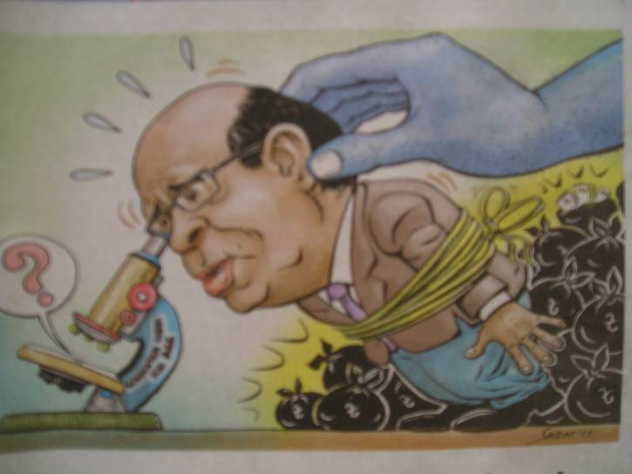
From “The Daily Star”, Dhaka, September 15, 2010
（バングラデシュにおける賄賂防止委員会の活動を皮肉ったカリカチュア）
目次に戻る

運営委員会から
- 本会では、会報をWebpageでご覧いただくことを原則とさせていただきたい旨、先の総会でお願いいたしました。つきましては、総会出欠票（委任状）の余白にメールアドレスの記入をお願いするとともに、前号でもお知らせいただくようお願い申し上げました。しかし、委任状に記入されたアドレスよりほかにはお知らせいただけませんでした。いろいろご都合もおありと思いますが、経費ならびにわれわれの作業削減のため、ご協力いただきますよう今一度お願い申し上げます。
- Webpageでご覧いただけば、読みたいページへすぐに移動できます。写真もカラーでご覧いただけます。また、申請書などにも容易にアクセスできます。
- 前号ご案内申し上げましたバングラデシュツアーは申込者がおられませんでしたので、中止いたしました。現地でどういった活動が行われているのか、現地で何が変わっているのか、会報等でもお知らせしてまいりたいと思いますが、現場を直接見ていただく機会は、これからも作っていきたいと考えております。
- 11月12日に開催する下水文化研究発表会の誌上発表を含めた講演集は、発表会当日までに印刷します。参加者には1冊1500円で購入していただきますが、参加できない会員各位にも1500円でお送りいたします。購入希望の旨事務局までお知らせ願います。

編集後記
前号でご紹介した、プロポーザルはいずれも採択されませんでした。助成金のみに依存した海外活動の限界を痛感しています。現地のニーズの把握ができ、それにどう応えることが妥当なのかなど、以前より判断できるようになってきたのではないかと思いながら、実行に移そうとしたときに他人の財布のみを当てにしていたのでは時機を逸してしまうこと、もっとよく考えなければいけないところです▼このことと関係することですが、寄付金に対して税金控除が可能になる認定NPOの承認を受けるべく申請する準備を始めています。会員各位の会費も寄付と認められ、所得から控除されることになります▼認定NPOとして承認されるということは、その寄付（納付いただいた会費を含めて）が社会的に意味のある目的に使われると判断されることであり、そうであるからこそ、控除対象として認められるというになります。認定NPOとなれば、会費の意味も少し違ってくるのかもしれません。寄付が、どう使われているかに関し、寄付者の関心も高まるはずです。したがって、経理や活動内容の透明化が求められます。こうした、新たな寄付文化の流れに本会も乗っていくことになるかどうか、大事な判断が求められている時だと思います。
（酒井彰）

目次に戻る

参加申込書
第11回下水文化研究発表会（および懇親会）・下水文化を見る会に申し込みます。
2011年 月 日
□ 下水文化研究発表会
□ 同懇親会
□ 下水文化を見る会
※参加希望の会の□にチェックを入れて下さい。
下水文化を見る会のみの参加も歓迎いたします。
お名前
住 所
電話番号
メールアドレス
FAX 0743-76-0761（関西支部関係者）または03-5363-1129（その他の方）

【会場案内図】
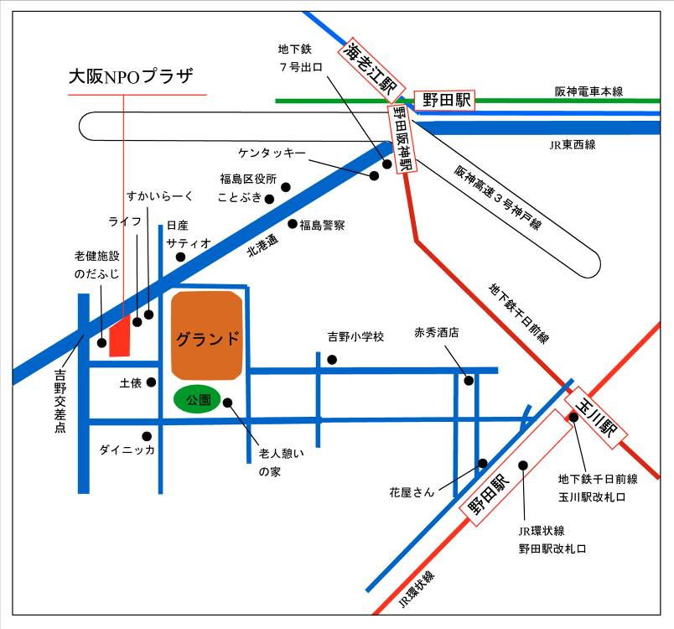
【会場までの交通】
阪神野田駅・ＪＲ東西線海老江駅、地下鉄千日前線野田阪神駅下車 地下鉄出口7号を上がり真直ぐ福島警察署方向に徒歩約13分。
または7号出口を出てバス停で路線番号59に乗り2つ目の吉野で降りる。（約１時間に3本ある）

